1. **实验目的：使用多文件项目实现王者荣耀五连绝世的输出，要求加入内联函数作为普通攻击的打击动作，普通函数作为技能释放。**
2. **设计思路**：**这是C++上机实验的第二次作业，是关于当下比较流行的手游王者荣耀的，所以很多同学对此比较感兴趣。我也不例外，但是本次实验用到了内联函数，比起前几次实验多了些挑战性。我选择武则天这个比较难得的英雄，首先先根据实验要求写一个单独的cpp文件来定义武则天的四个技能，然后在主函数里加入内联函数定义普通攻击。实验要求实现五连绝世，可以用武则天的大招“生杀掠夺”来实现。**
3. **程序源代码：**

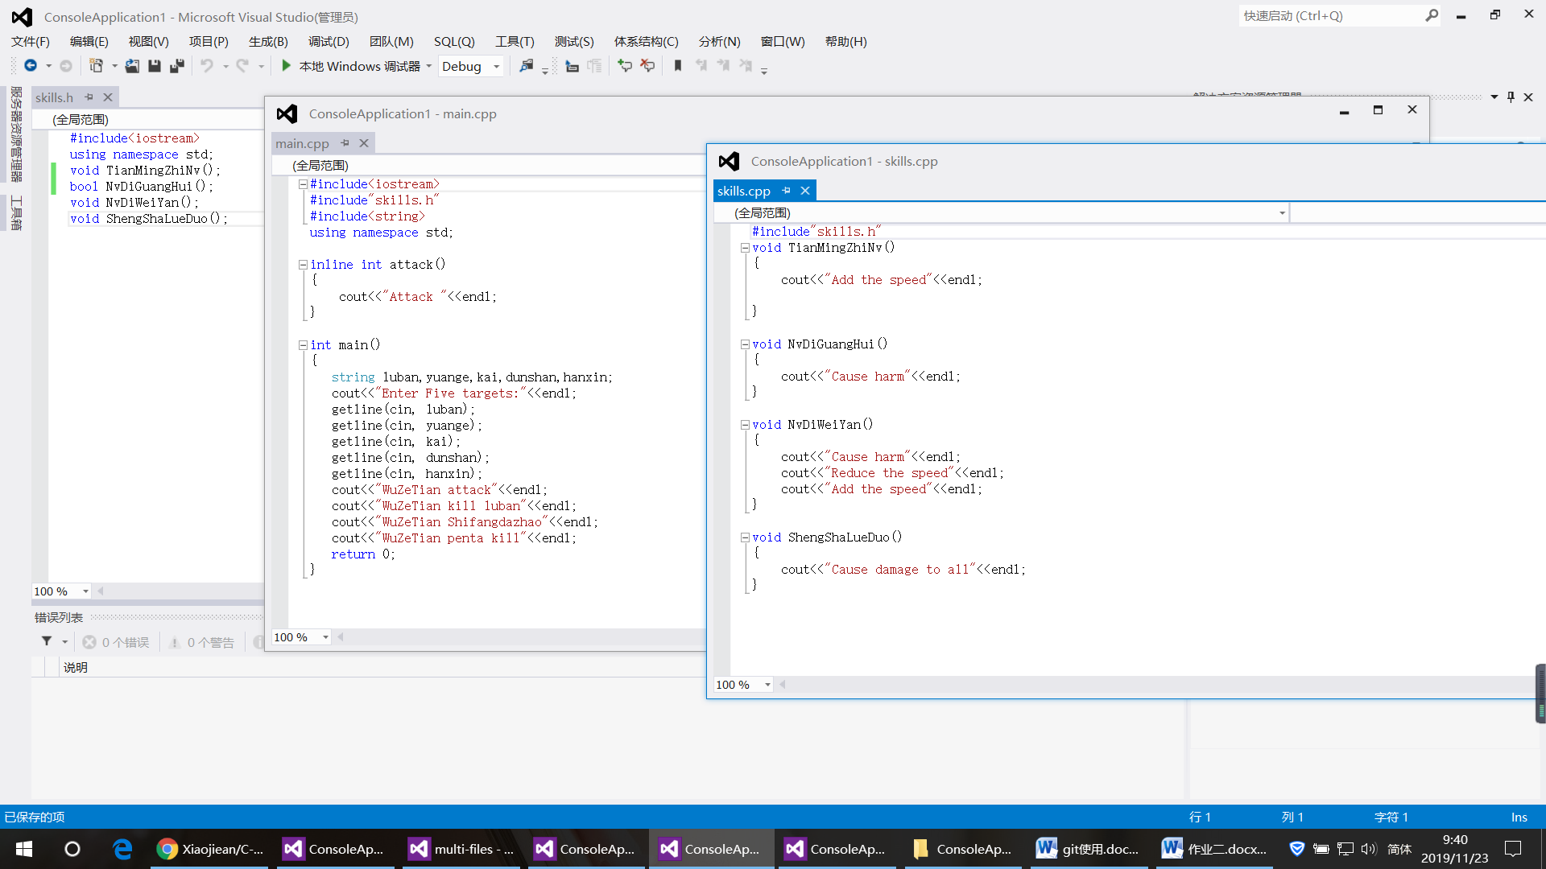

四.**产生的错误**：**调用头文件的指令顺手把“”错输入为<>, 这不符合头文件调用语句的规则。所以出现了错误警报，如下图：**

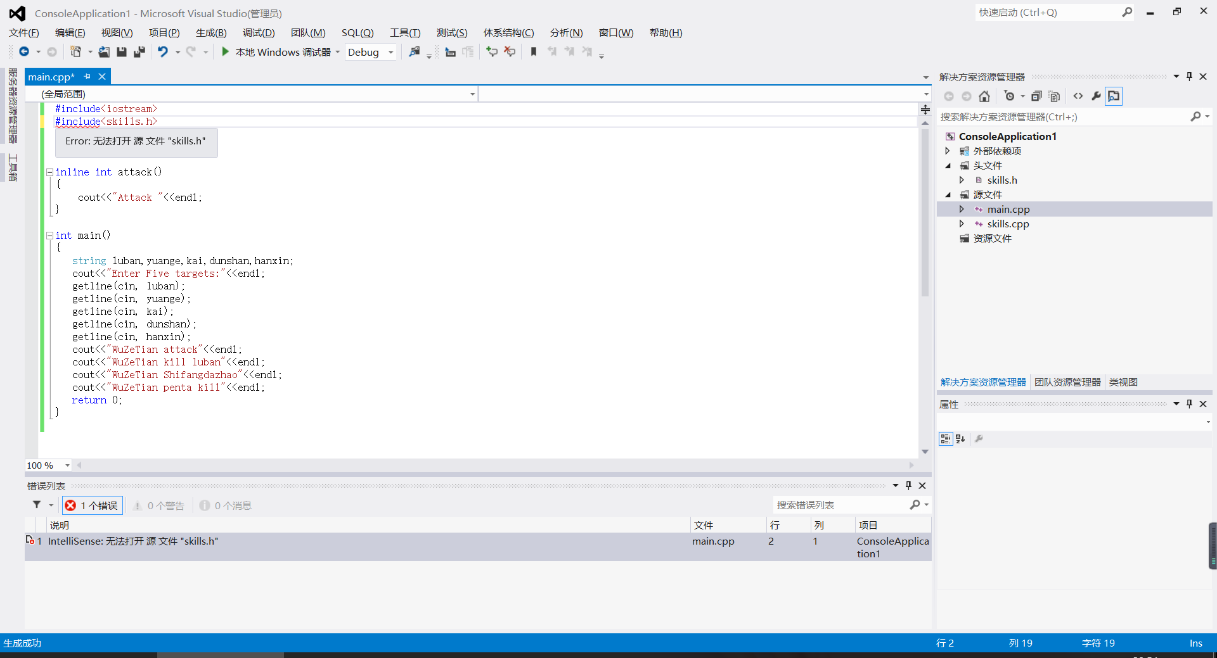**五.解决办法：把<>更改为“”即可。程序正确运行后显示如下图：**

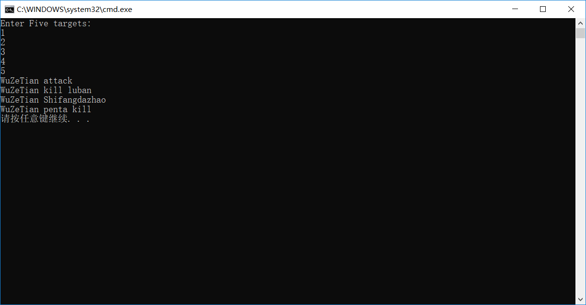

**六.思想感悟：本次实验比之前的复杂一点，需要多文件项目，还需要内联函数，所以在操作时要细心，避免不必要的错误。通过本次实验，熟悉了内联函数，还有用多种命令来实现五连绝世的过程，通过上机操作掌握了对基础知识的应用，受益匪浅，希望在以后的学习中更上一层楼。**